Fecha: 10 de febrero de 2014

Boletín de prensa Nº 954

EVALÚAN INICIATIVA PARA CONSTRUIR ESCENARIOS DEPORTIVOS EN PROYECTO SAN LUIS

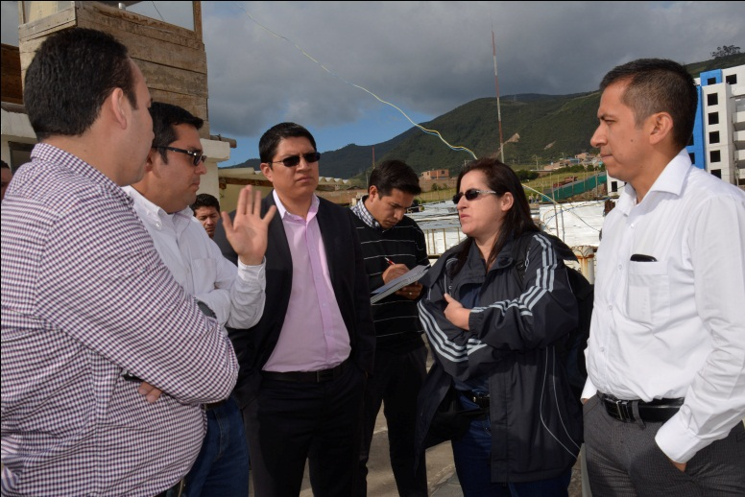

El director de Invipasto Mario Enríquez Chenas, recibió en el Proyecto de Vivienda Gratuita San Luis a los delegados del Gobierno Nacional, Sofía Cinturia Yepes de Coldeportes, Camilo Andrés Peñuela y César Augusto Henao del Ministerio de Vivienda y Juan Mauricio Montealegre de Findeter, con el fin de hacer un reconocimiento de las locaciones donde se invertirán los recursos destinados por Coldeportes para la construcción de escenarios deportivos, dentro del convenio marco entre Minvivienda y Coldeportes.

Mario Enríquez Chenas manifestó que el proyecto San Luis fue priorizado por el número de viviendas. "Para ser incluido en esta inversión se realizará la identificación de los predios, si éstos cumplen con las especificaciones técnicas y jurídicas exigidas por Coldeportes. Luego, vendría la etapa de formulación de la consultoría y posteriormente la ejecución de las obras, que pretendemos beneficien no sólo al proyecto San Luis, sino también a San Sebastián y a la Comuna 10 principalmente. Findeter por su parte ejecutaría el equipamiento de los parques recreativos en las áreas de cesión".

Este proyecto se realiza dentro del Convenio Marco 343 de 2012 entre el Ministerio de Vivienda y Coldeportes, y el Convenio interinstitucional 887 de 2013 entre Findeter y Coldeportes, alianza que permite brindar no sólo soluciones de vivienda, sino que además los habitantes cuente con sitios para el esparcimiento y la recreación.

Contacto: Director INVIPASTO, Mario Enríquez Chenas. Celular: 3122572339

CONCEJO DE PASTO AUTORIZA CONTRATAR PROYECTO DE MEJORAMIENTO PARA VÍAS RURALES

Según el acuerdo 003 del 29 de enero de 2014, el Concejo Municipal de Pasto autorizó al Ejecutivo Municipal para que contrate el proyecto “Mejoramiento de la transitabilidad vial rural de los municipios de Pasto y Tangua”, que fue aprobado en el pasado encuentro de Órganos Colegiados de Administración y Decisión – OCAD del Sistema General de Regalías realizado el 25 de octubre de 2013 en Popayán.

La autorización tendrá vigencia hasta el 31 de diciembre de 2014 y Alcaldía de Pasto deberá presentar informes semestral al cabildo frente a lo establecido en el acuerdo, así lo dio a conocer el presidente de la Corporación, Carlos Andrés Acosta Santacruz. La iniciativa solucionará los problemas de movilidad y accesibilidad de las redes viales que comunican a las cabeceras corregimentales de San Fernando- Cabrera; Jongovito – Gualmatán y Santa Bárbara - El Socorro y Catambuco pertenecientes al municipio Pasto.

Para el caso del municipio de Tangua, el proyecto mejorará las vías de las veredas Santander, Santa Rosalía, El Palmar, Las Palmas, Piedras, Arrayanes, Tamborcillo, La Cocha y Agualongo; así lo dio a conocer el jefe de la Oficina de Planeación de Gestión Institucional de la Alcaldía de Pasto, Nelson Hernán Rosero Erazo quien explicó que la iniciativa contempla la pavimentación de 7.12 kilómetros con carpeta asfáltica y placa huella y el mantenimiento de 19.04 kilómetros, beneficiando a una población estimada en 40.383 personas.

El costo total del proceso suma $12.215.618.974.71 correspondiente a las etapas de preinversión $291.063.622.71, inversión $11.642.536.640.47 y operación y mantenimiento $282.010.443.53. Los costos de las etapas de preinversión, operación y mantenimiento serán asumidos en un 100% por el municipio de Pasto. La etapa de inversión suma $11.642.536.640,47, de los cuales Pasto aportará $1.054.570.016, Tangua la suma de $5.000.000 y el Gobierno Nacional entregará dineros de Regalías – FCR por $10.582.966.624. El funcionario indicó que el proyecto comenzará su ejecución en el primer trimestre de 2104, tendrá una duración de aproximadamente 8 meses y generará cerca de 300 empleos.

Contacto: Jefe Oficina Planeación de Gestión Institucional, Nelson Rosero Erazo. Celular: 3173758528

GESTORA SOCIAL CONTINÚA ENTREGA DE KITS ESCOLARES
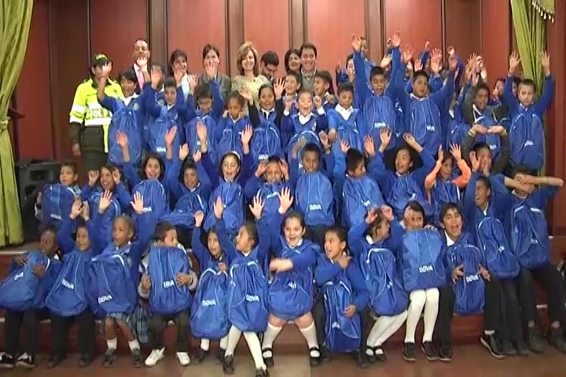

Los estudiantes de las instituciones educativas municipales; Luis Artemio Mendoza del barrio Corazón de Jesús, Ciudadela de la Paz del sector de Aranda y Antonio Nariño sede centro, fueron beneficiadas con la entrega de los Kit escolares que gestionó la Primera Dama del Municipio, Patricia Mazuera del Hierro ante el banco BBVA y otras entidades del sector privado.

La Gestora Social afirmó que hasta la fecha se han entregado aproximadamente 700 kits escolares. “Estos elementos ayudan a los estudiantes de bajos recursos económicos de los establecimientos del sector urbano y rural en su proceso de formación” preció Mazuera del Hierro quien invitó a las empresas a vincularse a esta iniciativa que busca mejorar el bienestar educativo de los niños, niñas y adolescentes.

El rector de la IEM Ciudadela de la Paz, Carlos Muñoz Rosero, manifestó que la ayuda escolar es de gran importancia por cuanto los niños mejoran su rendimiento académico. “Los niños beneficiarios se han ganado estos elementos no solo por sus condiciones económicas sino además por su empeño de querer estudiar. La iniciativa de la Gestora Social nos motiva a seguir trabajando por una educación de excelencia”.

EN LO QUE VA DE 2014: 73 PERSONAS SANCIONADAS POR ESTADO DE EMBRIAGUEZ

En lo corrido de este año, 73 personas han sido sancionadas por conducir en estado de embriaguez. De los infractores, el 60% son conductores de vehículo tipo carro y el 40% son motociclistas. Así lo dio a conocer la Secretaría de Tránsito Municipal.

Según Fernando Bastidas Tobar, subsecretario Operativo de Tránsito Municipal, a pesar que la Ley 1696 del 19 de diciembre de 2013 es más rigurosa en sancionar este tipo de infracción, las personas en su condición de conductores continúan haciendo caso omiso. “Los conductores deben entender que sus vehículos no son bares ambulantes y que se debe asumir la responsabilidad a la hora de maniobrar un carro o motocicleta por cuanto esta actividad necesita de los cinco sentidos para evitar accidentes o siniestros de tránsito”, precisó el funcionario.
Cabe señalar que en el 2013 se presentaron 760 accidentes de tránsito, en los cuales perdieron la vida 48 personas. Por esta razón, el Subsecretario Operativo invitó a la comunidad para que denuncie al 127 o 123 los conductores en estado de embriaguez o hechos que pongan en riesgo la seguridad vial.

Contacto: Subsecretario Operativo, Fernando Bastidas Tobar. Celular: 3146780287

RESALTAN COLABORACIÓN DE COMUNIDAD EN PROGRAMAS DE SEGURIDAD

El secretario de Gobierno de la Alcaldía de Pasto Gustavo Núñez Guerrero, reconoció la colaboración de la comunidad y señaló que la percepción de seguridad ha mejorado pues así lo ha manifestado los habitantes a través de la entrega de los cuadrantes de las comunas, 6, 8,10 y 11.

El funcionario indicó que los más de 150 agentes asumieron la vigilancia de por lo menos 140 barrios de las comunas antes mencionadas y recordó que de acuerdo a los reportes del observatorio municipal del delito, han disminuido hasta en un 30 por ciento los hechos de violencia, intolerancia y se ha recuperado la convivencia y seguridad ciudadana en estos sectores.

“Son 77 los cuadrantes que se aprobaron para Pasto tras la entrada en vigencia de la Policía Metropolitana y por eso que necesitamos la continua colaboración de la comunidad para derrotar a la delincuencia común y organizada”, dijo Núñez Guerrero quien aseguró que esta semana se harán entrega oficial a la ciudadanía de otros cuadrantes.

Contacto: Secretario de Gobierno, Gustavo Núñez Guerrero. Celular: 3206886274

BIENESTAR SOCIAL BUSCA A BENEFICIARIOS DEL PROGRAMA ADULTO MAYOR

La Secretaría de Bienestar Social a través de la Subsecretaría de Gestión y Proyectos, responsable del programa “Adulto Mayor”, adelanta la búsqueda de las personas mayores que no realizaron el cobro de subsidio económico en el mes de diciembre.

La dependencia busca a los beneficiarios del programa con el fin de notificarles sobre el apoyo que les fue otorgado a través de la ampliación de cobertura asignada al Municipio de Pasto, contando en la actualidad con 3.396 cupos nuevos. Por esta razón se requiere a estas personas mayores para que se presenten hasta el 20 de febrero del presente año con su documento de identificación en las instalaciones de la Secretaría de Bienestar Social, avenida Mijitayo antiguo Inurbe.

Contacto: Secretaria de Bienestar Social, Laura Patricia Martínez Baquero. Celular: 3016251175

VALIDARÁN POLÍTICA PÚBLICA DE SERVICIOS PÚBLICOS DOMICILIARIOS

Continuando el proceso de construcción participativa que desarrolla la Alcaldía de Pasto a través de la Secretaría de Desarrollo Comunitario, la dependencia realizará la validación de la propuesta de la construcción participativa de la política pública de servicios públicos domiciliarios. La actividad se llevará a cabo el sábado 15 de febrero desde las 9:00 de la mañana en la IEM Inem.

La secretaria de la dependencia manifestó que el proyecto ubica a Pasto como la primera ciudad en Latinoamérica en desarrollar esta iniciativa. Se invita a la academia, vocales de control, comités de desarrollo y control social de servicios públicos domiciliarios, ONG, usuarios de servicios y ciudadanía en general para que asistan al encuentro.

Contacto: Secretaria de Desarrollo Comunitario, Patricia Narváez Moreno. Celular: 3014068285

INSCRIPCIONES ABIERTAS PARA ESCUELA DE LIDERAZGO JUVENIL

La Alcaldía de Pasto a través de la Dirección Administrativa de Juventud en articulación con la Gobernación de Nariño y la Contraloría Municipal, convoca a la población adolescente y joven entre los 14 y 28 años de edad residentes en Pasto a inscribirse a la Escuela de Liderazgo Juvenil compuesta por nueve temas, la cual se llevará a cabo los días sábados y domingos.

La convocatoria estará abierta hasta las 4:00 de la tarde del lunes 17 de febrero. Los interesados deben entregar la fotocopia de su tarjeta de identidad o cédula de ciudadanía por medio físico en la Dirección Administrativa de Juventud (carrera 21b # 19 – 37 edificio Jácomez, 5 piso) o por correo electrónico juventud@pasto.gov.co en formato PDF.

Contacto: Dirección Administrativa de Juventud, Teléfono: 7205382

CONVERSATORIO CON EL EXPERTO EN COMUNICACIONES ÁNGEL BECASSINO

Empopasto realizo un conversatorio con un grupo de periodistas de la ciudad y el experto en comunicaciones Ángel Becassino. Temas como la gestión de gobierno, la comunicación, la política y la responsabilidad social del periodismo fueron algunos de los temas que se abordaron en la charla a la que asistieron comunicadores de diferentes medios de la ciudad.

Ángel Becassino trabaja en medios de comunicación desde los años 70, estudió filosofía y ciencias económicas, es autor de más de 20 libros entre los que se destacan Bufarrón Bill y Equinoccio Ascendente, la novela con la que ganó un premio de la editorial Emecé. Ha sido asesor entre otros de Enrique Peñalosa, Bruno Díaz y Piedad Córdoba.

Contacto: Coordinadora de comunicaciones EMPOPASTO, Liliana Arévalo. Celular:3017356186

CAMBIA HORARIO DE RECOLECCIÓN DE RESIDUOS EN EL BARRIO LA MINGA

Con el fin de optimizar el servicio de recolección de residuos en el barrio La Minga, Emas Pasto S.A E.S.P informa el cambio de horario de prestación del servicio, a partir de este martes 11 de febrero. La recolección se realizará todos los martes, jueves y sábados a partir de las 10:00 de la mañana, mientras que para las vías peatonales el servicio será desde las 9:00 de la mañana mediante un proceso de recolección manual. Emas Pasto, solicita a los habitantes del barrio La Minga sacar sus residuos como máximo dos horas antes de que el vehículo recolector pase por el sector.

Contacto: Jefe Oficina Comunicaciones EMAS, Catalina Bucheli. Celular: 3007791661

Pasto Transformación Productiva

María Paula Chavarriaga Rosero

Jefe Oficina de Comunicación Social
Alcaldía de Pasto

